**ĐÈN BULP TLC**

**Đèn Led Búp Trụ 30W**

* Đèn LED Búp Plus TLC Lighting được ứng dụng Chíp LED Bridgelux cao cấp của Mỹ với tuổi thọ Chip lên tới 80.000 giờ cùng chỉ số hoàn màu Ra> 85, tăng 16% ánh sáng so với Búp cũ, cho ánh sáng trung thực, chống lóa, mỏi mắt hiệu quả.
* Bộ nguồn chịu nhiệt lên tới 130 độ C, kéo dài tuổi thọ bóng đèn.
* Tản nhiệt nhôm đúc nguyên khố cùng cánh tản đa chiều giúp tăng khả năng tản nhiệt 5 lần so với các loại Búp trụ hiện nay trên thị trường, duy trì tối đa tuổi thọ bóng đèn, hạn chế suy hao ánh sáng.
* Sử dụng gioăng chịu ẩm,chịu nước mưa tạt ngang,chống côn trùng tuyệt đối.
* PC thấu quang 92% cho ánh sáng mờ,bảo vệ mắt và chống cận thị hiệu quả
* Đui crom không rỉ,chống rỉ set theo thời gian, nâng cao khả năng tiếp điện
* Tiết kiệm 50% điện năng so với đèn huỳnh quang, 90% so với đèn sợi đốt trên thị trường
* Tuổi thọ đèn lên tới 40.000 giờ.
* Ánh sáng trắng hoặc vàng.
* Bảo hành 24 tháng.
* 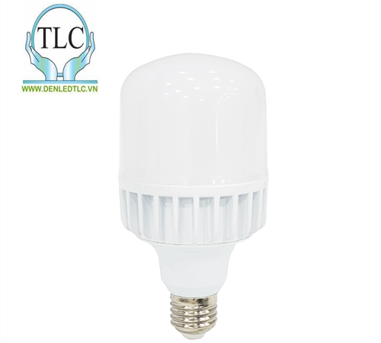

**THÔNG SỐ KỸ THUẬT ĐÈN LED BÚP TRỤ 30W**

|  |  |
| --- | --- |
| Mã SP | TLC-BTP30 |
| Tên gọi | Đèn Led Búp Trụ Plus 30W |
| Xuất Xứ | Việt  Nam |
| Hãng sản xuất | TLC |
| Công Suất | 10W |
| Hiệu suất quang | 100-120Lm/w |
| Chỉ số hoàn màu | RA>85 |
| Màu sắc | Trắng/Vàng |
| Điện áp | AC 85-265 |
| Tuổi thọ | 40.000 giờ |
| Bảo Hành | 24 tháng |
| Kích thước | Ф100x200mm |



### **Ứng dụng đèn led búp trụ plus TLC Lighting**

* Đèn LED Búp Plus TLC Lighting đang dần thay thế toàn bộ đèn huỳnh quang, sợi đốt, trở thành lựa chọn hàng đầu trong lĩnh vực chiếu sáng dân dụng hiện này. Đèn được ứng dụng vào hầu hết các công trình như; nhà ở, khách sạn, nhà hàng, văn phòng làm việc, cửa hàng, showroom, kho, bãi… với đa dạng công suất 10w, 15w, 20w, 30w, 40w.